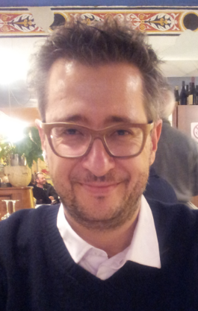

**Marcello Pavan** nasce a Lonigo il 24 Marzo 1972. Impara le basi del disegno e della pittura a 12 anni a scuola, grazie al pittore leoniceno Prof. Claudio Cuman. Nel 2004 frequenta un corso presso l’atelier della pittrice vicentina Annamaria Trevisan ed inizia l’esperienza della pittura ad olio. Nel 2007 perfeziona la tecnica grazie ad un corso a San Bonifacio dal pittore Andrea Coltro. I quadri eseguiti tra il 2004 e il 2014 mostrano una obbedienza alla forma ed alla linea nella volontà di rappresentare la realtà. Con il tempo, colore e pennello diventano sempre più un tutt’uno con la mente ed i soggetti rappresentati una sorta di veicolo per esprimere sentimenti, emozioni, ricordi. L’atto del dipingere diventa momento di connessione tra interiorità ed esteriorità in un dialogo continuo ed armonioso. Nelle opere regna la serenità. A partire da “Girasoli” del 2008 sempre più il colore predomina sulla forma a scapito della linea e della proporzione a significare una maturità ed una libertà espressiva impensabili all’inizio. L’utilizzo della spatola dal 2013 accentua il distacco dallo schema, i contorni sfumano, la rappresentazione diventa più astratta.

**Mostre e concorsi:**

2006 mostra collettiva presso Villa Gazzetta a Sossano

2009 mostra collettiva “Percorsi d’arte” presso Palazzo Pisani a Lonigo

2010 concorso di pittura “Il circolo della vita” presso Parco Ippodromo a Lonigo (primo classificato)

2011 mostra collettiva “Percorsi d’arte” presso Torrione Scaligero a Lonigo

2012 mostra collettiva “Le vie della pittura” presso ex Caffè Borsa a Lonigo

2013 mostra collettiva “Il colore dentro” presso ex Caffè Borsa a Lonigo

2014 mostra collettiva “Arte e attrazione” presso ex Caffè Borsa a Lonigo

2015 mostra collettiva “Arte e seduzione” presso ex Caffè Borsa a Lonigo

2016 mostra collettiva presso ex Caffè Borsa a Lonigo

2017 mostra collettiva LYNX presso Lega Navale Italiana a Trieste (27 Settembre-8 Ottobre)

2017 mostra collettiva 28° Premio Nazionale Piero Della Valentina a Cordignano (TV) (4-19 Novembre)

2018 mostra collettiva “Animality” presso LUX ART GALLERY a Trieste (16 Febbraio-6 Marzo)

2018 mostra personale “Orizzonti metafisici” presso Immobiliare Art a Sistiana (TS) (31 Agosto-28 Settembre)

**Per informazioni:**

cell. 3484419149

cell. 3403475701